Краткосрочный план-конспект по НВиТП № 14

Технологическая подготовка |  | Школа: КГУ ОШ с.Макинка
Дата: 15.12.2025 |  | ФИО учителя: Абжанов Н.Д.
Класс: 11 «Б» |  | Количество присутствующих: 4 отсутствующих: 1
Тема урока |  | Дорожные разметки и их характеристики  2ч. (Основные положения по допуску транспортных средств к эксплуатации.)
Цели обучения |  | Оценивать последствия принимаемых решений, действовать на дорогах грамотно и уверенно.
Цели урока |  | Знать основные положения по допуску транспортных средств к эксплуатации.
Воспитание ценностей |  | Формирование у обучающихся ответственности за свою жизнь и жизнь окружающих, дисциплины в дорожном движении. а также осознания значимости соблюдения дорожной разметки как основы общественной безопасности и порядка.
Ход урока
Запланированные этапы урока | Деятельность учителя на уроке |  | Деятельность ученика | Оценивание | Ресурсы
Начало урока  5 мин  Организационный момент  Индивидуальная работа  5 мин. | Построение, принятие доклада, проверка внешнего вида и количества учащихся.  Раздаю лист самооценивание.  Проверка домашнего задания, через онлайн платформу wordwall.  Виды дорожных разметок? Какого цвета бывают дорожные разметки? Сколько метров шириной должна быть дорога, где применяется горизонтальная разметка? Какими цветами бывают вертикальная дорожная разметка? В течение какого срока должны быть зарегистрированы в органах внутренних дел механические транспортные средства и прицепы? |  | - Приветствуют учителя.  Отвечают на вопросы домашнего задания. | ФО (оценивание с поощрительными словами)  Заполнение листа самооценива  ние | Применение ИИ  https://wordwall.net/ru/create/picktemplate
Середина урока  5 мин  Индивидуальная работа  5 мин  Групповая работа  7 мин  Парная работа  Ситуационное задание  8 мин | Изучение нового материала. Дорожные разметки и их характеристики. Основные положения по допуску транспортных средств к эксплуатации. Просмотр видеоматериала по теме.  №1. Мозговой штурм. Назовите несколько случаев запрещающие экплуатацию транспортных средств.  Действие каких линий дорожной разметки не распротраняются на маршрутное транспортные средства и транспортные средства управляемые инвалидами І и ІІ групп?  №2. Заполнение постера.  1 группа. Нарисовать опознавательные знаки автопоезда и опасного груза и дать краткую характеристику.  2 группа. Нарисовать опознавательные знаки глухого водителя и крупногабаритного груза, дать краткую характеристику.  №3. Ситуационное задание 1  Ситуация:  Водитель подъезжает к перекрёстку. Перед ним стоп-линия (1.12) и надпись «СТОП» (1.21), горит красный сигнал светофора.  Вопросы учащимся:  Что означает данная разметка?  Где должен остановиться водитель?  Какие последствия могут быть при нарушении?  Ситуационное задание 2  Ситуация:  На дороге нанесена сплошная линия 1.1, разделяющая встречные потоки. Впереди медленно движущийся автомобиль.  Вопросы учащимся:  Разрешён ли обгон в данной ситуации?  Какую разметку водитель нарушит при выезде на встречную полосу?  Как правильно поступить? |  | Учащиеся ознакомливаются с допуском транспортных средств к эксплуатации, просматривают материал и отвечают на заданные вопросы по данной теме.  Правильное действие:  Остановиться перед стоп-линией, не заезжая за неё.  Правильное действие:  Обгон запрещён, необходимо продолжить движение в своей полосе. | Заполнение листа самооценива  ние  Дескриптор:  1. Учащиеся рисуют опознавательные знаки автопоезда и опасного груза, глухого водителя и крупногабаритного груза. (1 б)  2. Учащиеся дают краткую характеристику.(1 б)  Дескриптор:  1. Учащиеся понимают ситуационное задание (1 б)  2. По картинкам дают правильные ответы (1 б) | ИКТ  https://yandex.kz/video/preview/2171880220452232237  Таблица , маркеры.  Слайд  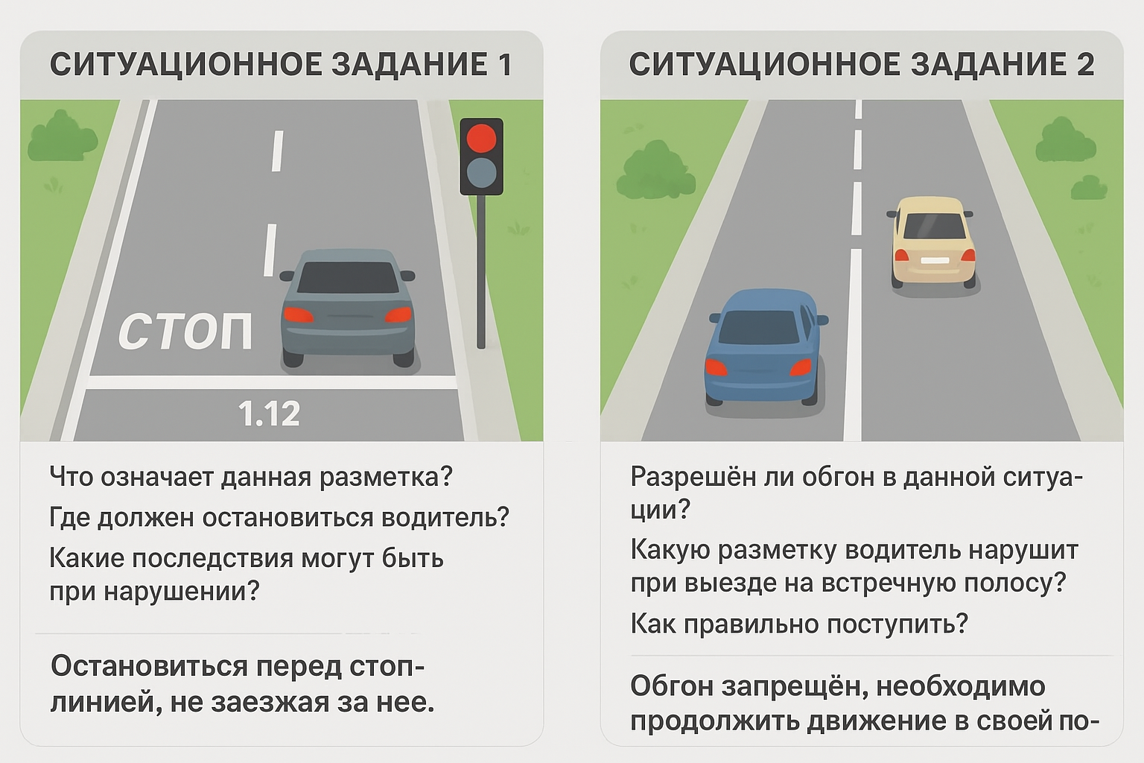
Конец урока  5 мин  Подведение итогов занятия  Прием рефлексии  3 мин  Оценивание  Домашнее задание  2 мин | Работа по карточкам  Раздаются карточки с вопросами на которых из данных ответов выбирают правильное.  «Рефлексивный круг».  Проверяю листы самооценивание  Решите задачи по вопросам параграфа на выбор: № 289-314; № 315- 327 (Учебник. Часть 2. Практикум по решению ситуационных задач) стр 73-77 |  | Отвечают на вопросы карточки.  Учащиеся по кругу высказываются одним предложением, выбирая начало фразы из предложенных на доске вариантов:  Сегодня я узнал(а)…  Я выполнял(а) задания…  Было интересно…  Я понял(а), что…  Было трудно…  Сдают заполненные листы самооценивание  Записывают домашнее задание. | ФО | Комплект карточек

